**REKAYASA PERANGKAT LUNAK**

**“Take Home Test (UTS)”**

*Disusun Untuk memenuhi Ujian Tengah Semester Rekayasa Perangkat Lunak*



**Oleh :**

**Firman Firmansyah (1406058)**

**Teknik Informatika A**

**SEKOLAH TINGGI TEKNOLOGI GARUT**

Jl. Mayor Syamsu No.1 Telp.(0262)232773-FAX.(0262)232332 Tarogong Kidul Garut

44151

**1.Pengurusan Surat Masuk oleh Sekretaris dengan Buku Agenda**

      Pengurusan Surat Masuk dan Keluar dengan Buku Agenda

       Prosedur Pengurusan Surat Masuk

**Penerimaan**

Tugas penerimaan surat adalah

* Mengumpulkan dan menghitung jumlah surat yang masuk
* Meneliti ketepatan alamat si pengirim surat
* Menandatangani bukti pengiriman sebagai tanda bahwa surat telah diterima

**Penyortiran**

* Untuk mengetahui jumlah surat yang masuk atau diterima
* Untuk menentukan prioritas penyelesaian surat
* Memisahkan surat-surat untuk pimpinan, sekretaris, karyawan, dan surat dinas lainya

      Pengarahan dan penerusan

Surat-surat yang perlu diproses lebih lanjut, harus diarahkan dan diteruskan kepada pejabat yang berhak mengelolanya. Kegiatannya sebagai berikut :

* Surat masuk harus disertai atau dilampiri lembar disposisi(action slip) oleh sekretaris atau kepala tata usaha
* Surat masuk yang telah dilengkapi dengan lembar disposisi direruskan kepada pimpinan atau kepala bagian untuk memperoleh tanggapan atau isi surat dengan menegaskan pada lembaran disposisi tersebut berupa instruksi atau informasi.
* Surat yang memperoleh disposisi disampaikan kembali kepada sekretaris atau kepala tata usaha.

**Penyampaian surat**

* Surat yang telah berdisposisi terlebih dahulu dicatat dalam buku Ekspedisi Intern
* Menyampaikan surat tersebut melalui buku ekspedisi kepada pejabat yang bersangkutan, Buku ekspedisi diparaf sebagai tanda surat telah diterima.
* Petugas pengarah atau ekspedisi mengembalikannya kepada urusan agenda untuk dicatat dalam buku pengarahan.

**2.Requirment Kebutuhan Perangkat Lunak**

1. **Functional Requirement**

* Penerimaan
* Penyortiran
* Pengarahan dan penerusan
* Penyampaian surat

**3. use case**

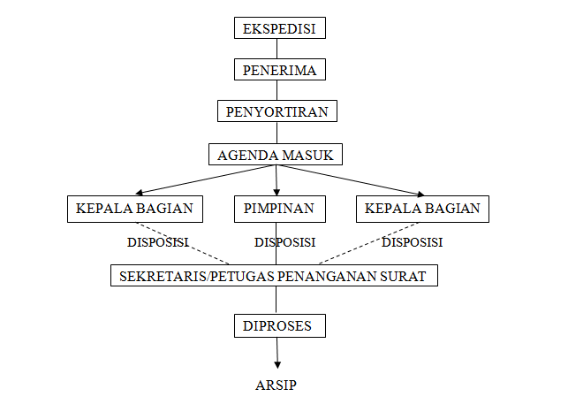

**4.Skenario Use Case**

Nama Use Case : penerima surat

Actor : kepala bagian/atau TU & Pengirim surat

|  |  |
| --- | --- |
| **Kepala bagianTU** | **Pengirim surat** |
| Membuat tanda terima surat yang telah dikirim oleh pengirim |  |
|  | Menerima tanda bukti terima surat |

Nama Use Case : Penyortiran surat

Actor : kepala bagian /petugasTU

|  |
| --- |
| **Petugas TU** |
| Petugas TU mengagendakan surat dan membuat lembaran disposisi |

Nama Use Case : Disposisi surat

Actor : kepala bagian /petugasTU

|  |  |
| --- | --- |
| **Petugas TU** | **Sekertaris atau penanganan surat** |
| Kepala bagian TU memberikan lembaran disposisi |  |
|  | menerima surat lembaran disposisi |
|  | Membaca surat dan setelah itu ditandatangan oleh ketua |
|  | Menulis disposisi yang sudah di tandatangan dan memberikan surat yang telah di disposisi |
| Menerima surat yang telah di disposisi |  |

Nama Use Case : penyimpamnan

Actor :kepala bagian/ Petugas TU

|  |
| --- |
| **Petugas TU** |
| Setelah surat selesai diberikan kepada kepala bagian, petugas TU mencatat menyimpan surat masuk/keluar di buku agenda. |

http://ariesviergio.blogspot.co.id/2013/09/pengurusan-surat-masuk-dan-keluar.html